PENERAPAN DATA MINING PADA AWS-LAPAN UNTUK MEMPELAJARI POLA PERUBAHAN IKLIM

Syahril Rizal¹, Albar Roah²
Program Studi Teknik Informatika Universitas Bina Darma^{1,2}
Jl. Jend. A. Yani no. 12 Palembang
E-mail : syahril_rizal@mail.binadarma.ac.id¹, albar_roah@mail.binadarma.ac.id²

Abstrak
Penelitian ini bertujuan untuk mempelajari pola perubahan iklim di Kota Palembang. Data yang digunakan diperoleh dari perangkat Automatic Weather Station (AWS) untuk tahun 2009-2011. Data unsur cuaca yang diamati ini adalah data temperatur, kelembaban, tekanan dan curah hujan karna data tersebut sudah cukup mewakili dari keseluruhan data. Dalam penelitian ini digunakan model deskriptif dan prediktif. Model deskriptif menunjukkan bahwa sepanjang tahun 2009 dan 2011 cenderung mengalami kenaikan untuk temperatur, sedangkan pada tahun 2010 cenderung mengalami penurunan. Model prediktif menyatakan bahwa bulan Januari 2012 diprakirakan menurun, hal karena posisi data temperatur berada di bawah garis moving averagenya. Untuk data kelembaban dengan menggunakan moving average per tiga periode menunjukkan sepanjang tahun 2009 dan 2011 cenderung mengalami penurunan, sedangkan pada tahun 2010 cenderung mengalami kenaikan, untuk analisa metode prediktif untuk bulan selanjutnya yakni bulan Januari 2012 diprakirakan naik, hal ini di karenakan posisi data kelembaban berada di atas garis moving averagenya. Untuk data tekanan menggunakan moving average per tiga periode menunjukkan sepanjang tahun 2009 cenderung mengalami kenaikan dan sepanjang tahun 2010 dan 2011 cenderung mengalami penurunan, untuk analisa metode prediktif untuk bulan selanjutnya yakni bulan Januari 2012 diprakirakan menurun, hal ini di karenakan posisi data kelembaban berada di bawah garis moving averagenya. Untuk data curah hujan menggunakan moving average per tiga periode menunjukkan sepanjang tahun 2009, 2010 dan 2011 cenderung mengalami penurunan, hal ini terbukti dari dominannya data curah hujan di bawah pergerakan moving averagenya sedangkan analisa metode prediktif untuk bulan selanjutnya yakni bulan Januari 2012 diprakirakan naik, hal ini di karenakan posisi data kelembaban berada di bawah atas moving averagenya. Korelasi dan regresi linear di dapat koefisien korelasi Spearman dengan nilai -0,73 untuk tingkat korelasi atau hubungan antara suhu dan kelembaban begitu juga sebaliknya yang menunjukkan adanya hubungan kuat dan berlawanan fase.
Kata Kunci : Data mining, Automatic Weather Station, moving average, korelasi, regresi linear

I. PENDAHULUAN
Data mining adalah suatu konsep yang digunakan untuk menemukan pengetahuan yang tersembunyi di dalam basisdata. Proses dijalankan secara semi otomatik dengan menggunakan teknik statistik, matematika, kecerdasan buatan, dan machine learning untuk mengekstraksi dan mengidentifikasi informasi pengetahuan potensial dan berguna yang tersimpan di dalam basisdata besar. (Turban et al, 2005 ). Data mining sendiri merupakan bagian dari proses KDD ( Knowledge Discovery in Databases) yang terdiri dari beberapa tahapan seperti pemilihan data, pra pengolahan, transformasi, data mining, dan evaluasi hasil (Maimon dan Last, 2000)..
Automatic Weather Station (AWS) adalah stasiun pengamatan cuaca yang dapat melakukan pengiriman dan pengolahan data cuaca secara otomatis dan menyimpannya dalam basisdata internal. AWS ini bisa bekerja secara individual maupun dalam satu jaringan bersama. AWS ini umumnya dilengkapi dengan sensor, RTU (Remote Terminal Unit), komputer, unit Display dan bagian–bagian lainnya. Sensor yang digunakan meliputi sensor temperatur, arah dan kecepatan angin, kelembaban, tekanan udara dan curah hujan. RTU (Remote Terminal Unit) terdiri atas data logger dan backup power, yang berfungsi sebagai terminal pengumpulan data cuaca dari sensor tersebut dan ditransmisikan ke unit pengumpulan data pada komputer. Masing-masing parameter cuaca dapat di tampilkan melalui suatu layar peraga, sehingga para pengguna dapat mengamati cuaca pada saat itu (present weather) dengan mudah. Universitas Bina Darma saat ini telah mengoperasikan sebuah perangkat AWS milik LAPAN Bandung yang digunakan untuk mengukur keadaan cuaca di lingkungan Universitas Bina Darma. Perangkat ini telah digunakan sejak tahun 2009 dan sudah terhubung secara langsung ke situs www.weatherlink.com/user/ubdpalembang/. Data yang tersimpan dalam perangkat ini sudah diunduh ke tempat media penyimpanan dalam format teks. Dengan berkembangnya teknologi data mining membuka peluang untuk mempelajari pola perubahan iklim berdasarkan data AWS.
Dengan latar belakang diatas penulis melihat adanya peluang untuk menggunakan data yang selama ini dikumpulkan menggunakan AWS untuk diolah lebih lanjut agar dapat memberikan informasi tambahan selain data cuaca. Penulis akan menggunakan teknik data mining untuk mengolah data AWS menjadi sebuah informasi tentang perubahan iklim.

1.2 Perumusan Masalah
Selama ini teknik data mining umumnya digunakan untuk menggali informasi dari data transaksi bisnis untuk keperluan seperti memperbaiki business knowledge atau customer relationship manager. Publikasi tentang penggunaan data mining untuk menambang data cuaca sangat terbatas (Subekti Mujiasih, 2011) sehingga untuk dapat menerapkan data mining untuk mempelajari pola perubahan iklim diperlukan penelitian lanjutan untuk menentukan teknik data mining yang tepat. Apakah teknik-teknik data mining yang biasa digunakan untuk menggali informasi bisnis dapat digunakan untuk mempelajari pola perubahan iklim.

1.3. Batasan Masalah
Masalah dalam penelitian ini dibatasi pada hal-hal sebagai berikut:
- Data yang digunakan adalah data cuaca yang diperoleh dari perangkat AWS Lapan pada Universitas Bina Darma Palembang dalam kurun waktu tiga tahun terakhir yakni dari 2009 hingga 2011.
- Data unsur cuaca yang akan dibahas dalam penelitian ini hanya data temperatur, kelembaban, tekanan dan data curah hujan karna data tersebut sudah cukup mewakili dari keseluruhan data.
- Teknik data mining yang akan dipelajari hanya teknik data mining discovery khususnya model deskriptif dan prediktif.

1.4. Tujuan dan Manfaat Penelitian
Tujuan penelitian ini adalah:
1. Untuk memenuhi salah satu syarat kurikulum pada Fakultas Ilmu Komputer Program Studi Teknik Informatika Universitas Bina Darma Palembang.
2. Mencari teknik data mining yang dapat diterapkan untuk melakukan data mining pada basis data AWS untuk mempelajari pola perubahan iklim.

Manfaat Penelitian ini adalah
- Mendapatkan teknik data mining yang sesuai untuk mempelajari pola perubahan iklim.
- Memanfaatkan data AWS untuk mempelajari pola perubahan iklim.

II. METODELOGI PENELITIAN
2.1 Metode Penelitian
Teknik data mining yang di gunakan dalam penelitian ini adalah discovery model khususnya metode deskriptif dan prediktif, dimana pada model ini sistem secara langsung menemukan informasi-informasi penting yang tersembunyi dalam suatu data yang besar. Data-data yang ada kemudian dipilah-pilah untuk menemukan suatu pola, trend yang ada, dan keadaaan umum pada saat itu tanpa adanya campur tangan dan tuntunan dari pengguna. Hasil temuan ini menyatakan fakta-fakta yang ada dalam data-data yang ditemukan dalam waktu yang sesingkat mungkin.

2.2 Teknik Data Mining
Pada dasarnya data mining digunakan untuk menyelesaikan tugas yang berkaitan dengan masalah prediktif dan deskriptif. Pada tugas prediktif, sejumlah variabel akan digunakan untuk memprediksikan nilai yang belum diketahui dari variabel lainnya, sedangkan untuk tugas deskriptif, akan dilakukan penginterpretasian pola untuk mendeskripsikan data tersebut.
Dari kedua jenis tugas di atas, Berry dan Linnof (2004) kemudian membagi menjadi beberapa jenis tugas-tugas yang lebih detail, di antaranya adalah klasifikasi, estimasi, prediksi, affinity grouping, clutering, dan description and profilling. Berikut ini merupakan penjelasan dari masing-masing tugas tersebut:
1. Klasifikasi, merupakan proses menemukan sebuah model atau fungsi yang mendeskripsikan dan membedakan data ke dalam kelas-kelas atau konsep konsep. Klasifikasi melibatkan proses pemeriksaan karakteristik dari objek dan memasukkan objek ke dalam salah satu kelas yang sudah didefinisikan sebelumnya. Sebagai contoh, sebuah bank ingin menganalisis data pengaju dana pinjaman apakah peminjam dana tersebut masuk ke dalam kategori beresiko dalam artian dana yang dip injamkan akan sulit dikembalikan atau dalam kategori aman, mengkategorikan apakah sebuah sel tumor termasuk dalam kategori ganas atau jinak, dan lain-lain.
2. Estimasi, digunakan untuk memprediksikan hasil keluaran berupa sebuah nilai kontinu. Estimasi juga sering digunakan untuk melakukan tugas klasifikasi. Contoh penggunaan data mining untuk tugas estimasi adalah memperkirakan minimum, maksimum, dan rata-rata temp eratur harian (Kotsiantis, 2007).
3. Prediksi, memiliki kemiripan dengan klasifikasi, akan tetapi data diklasifikasikan berdasarkan perilaku atau nilai yang dip erkirakan pada masa yang akan datang. Contoh dari tugas prediksi misalnya untuk memprediksikan adanya pengurangan jumlah pelanggan dalam waktu dekat.
4. Affinity grouping, digunakan untuk menentukan hal-hal yang terjadi bersamaan. Affinity group disebut juga dengan dependency modeling. Affinity group merupakan pendekatan sederhana untuk menghasilkan aturan-aturan dari data. Sebagai contoh sebuah retail ingin merencanakan pengaturan tampilan katalog, maka produk-produk yang sering dibeli pada waktu yang bersamaan akan ditampilkan bersama-sama. Affinity group juga dapat digunakan untuk mengidentifikasi kesempatan cross-selling.
5. Pengelompokan (Clustering), merupakan proses untuk melakukan segmentasi atas sebuah populasi dengan klasifikasi dan prediksi, clustering membagi objek data tanpa mengetahui jumlah label kelas. Cluster dapat digunakan untuk menghasilkan label-label. Objek-objek dikelompokkan berdasarkan prinsip maksimalisasi kemiripan dalam satu kelas dan minimalisasi kemiripan antar kelas. Kelak sebuah cluster akan memiliki tingkat kemiripan yang tinggi dan berbeda jauh dari objek pada cluster lainnya.
6. Description and Profilling. Tujuan dari penggunaan data mining untuk menyelesaikan tugas deskripsi adalah untuk mendeksripsikan apa yang terjadi pada sebuah database yang dimiliki.

2.3. Automatic Weather Station (AWS)
Automatic Weather Station (AWS) didefenisikan sebagai stasiun meteorologi yang melakukan pengamatan dan mengirim secara otomatis (WMO, 1 992a).
Menurut penyajian datanya AWS dapat dikelompokkan menjadi dua macam yaitu:
- Real-time AWS : suatu stasiun cuaca yang menyajikan data secara real timekepada pengguna, pada umumnya aws ini dilengkapi dengan sistem komunikasi serta alarm untuk memberikan peringatan kepada pengguna jasa bila terjadi kondisi cuaca ekstrim seperti badai, hujan lebat, suhu tinggi dan sebagainya.
- Off-time AWS: stasiun cuaca yang hanya merekam data serta menyimpan pada media penyimpanan dan menampilkan data aktual, data yang tersimpan dapat didownload sewaktu-waktu sesuai keperluan .
Pada umumnya AWS dilengkapi dengan beberapa sensor anatara lain: termometer untuk mengukur suhu, anemometer untuk mengukur Arah dan Kecepatan angin, hygrometer untuk mengukur Kelembaban, barometer untuk mengukur Tekanan Udara, rain gauge untuk mengukur Curah Hujan, dan, pyranometer untuk mengukur Penyinaran Matahari
Data hasil pengukuran dari masing-masing AWS dapat diproses secara lokal pada lokasi AWS itu sendiri atau dikumpulkan pada unit pusat data akuisisi, kemudian data yang dikumpulkan secara otomatis diteruskan ke pusat pengolahan data untuk diolah sesuai kebutuhan. Automatic Weather Station dapat di desain secara terintegrasi dengan beberapa AWS lain sehingga membentuk suatu sistem pengamatan yang dikenal dengan Automated Weather Observing System (AWOS), oleh karena pada umumnya digunakan untuk mengamati unsur cuaca di permukaan maka sering juga disebut sebagai Automated Surface Observing System (ASOS).

III. HASIL DAN PEMBAHASAN
3.1. Analisis Data
Dalam bab ini akan di bahas proses tahapan-tahapan data mining Automatic Weather Station (AWS) Lapan di Universitas Bina Darma Palembang dengan menggunakan data mining dimana dicari perilaku trend perubahan data berdasarkan deret waktu (time series) menggunakan moving average sedangkan untuk tingkat hubungan antar data menggunakan koefisien korelasi Spearman.
Untuk metode perkiraannya digunakan juga moving average dan regresi linear hanya pada yang memiliki koefisien korelasi Spearman yang bernilai baik.

3.1.1 Analisis Data AWS
Pemilihan data awal yang akan dip akai dan dapat mendukung proses data mining dalam penentuan pola iklim didasarkan pada masing-masing jenis data unsur cuaca.
1. Data Arah angin dengan satuan arah Degree mata angin, Kecepatan angin dengan satuan meter per detik, suhu udara dengan satuan derajat Celcious, Data percipitation atau jumlah endapan hujan dengan satuan milimeter, Data tekanan udara dengan satuan Hpa (hector-Pascal), Kelembaban Udara dengan satuan persent ( % ), Solar Radiation atau energi cahaya matahari dengan satuan MJ/m², Net Radian atau Jangkauan pantulan energi matahari dari permukaan bumi dengan satuan MJ/m² .
2. Menyeleksi dan mempersempit data awal per menitan menjadi data per jam dalam tiap–tiap harian agar mempermudah pengklasifikasian data tersebut.

3.1.2 Analisa Atribut Data AWS
Pemilihan atribut yang relevan dan dapat mendukung proses data mining didasarkan pada profil dari masing-masing Unsur Cuaca.
- Arah Angin memiliki atribut Arah terbanyak dan Arah Maximum dari Kecepatan Angin.
- Kecepatan Angin memiliki atribut Rata–rata kecepatan angin dan maximum kecepatan Angin.
- Suhu udara memiliki atribut suhu maximum, suhu minimum, suhu rata–rata.
- Jumlah endapan air hujan memiliki atribut hujan maximum atau hujan tertinggi, hujan terendah, jumlah hari hujan, rata–rata hujan bulanan, jika data yang dip akai melebihi 10 tahun maka atribut akan ditambah dengan hujan normal, hujan diatas normal, hujan dibawah normal bulanan.
- Humidity atau kelembaban udara memiliki atribut kelembaban maximum kelembaban minimum, kelembaban rata - rata.
- Tekanan udara memiliki atribut tekanan terendah, tekanan tertinggi, tekanan rata–rata per bulan.
- Solar Radiation atau energi dan lamanya penyinaran cahaya matahari memiliki atribut nilai solar maximum, nilai solar minimum.
3.2 Pre Processing
Pre processing menggunakan SPSS Statistics 17.0 untuk menentukan koefisien korelasi dan regresi linearnya, maka data yang ada berupa data unsur cuaca yang dibuat rata–rata dasarian dan bulanannya dalam satu file dimana kolom adalah unsur cuaca dan baris adalah banyak data/bulan
Tabel 3.1 Sampel data rata–rata data dasarian
Thn/Bln | Dekade | T | RH | P | RR
Jan-09 | D1 | 25.3 | 86.5 | 1009.2 | 17.3
 | D2 | 25.0 | 84.0 | 1011.3 | 2.3
 | D3 | 25.3 | 86.8 | 1010.0 | 1.6
Feb-09 | D1 | 25.6 | 84.3 | 1009.8 | 2.3
 | D2 | 26.2 | 81.4 | 1008.5 | 3.8
 | D3 | 25.6 | 83.9 | 1007.8 | 1.9
Mar-09 | D1 | 26.9 | 79.3 | 1008.4 | 8.0
 | D2 | 25.7 | 82.6 | 1008.9 | 20.1
 | D3 | 26.0 | 83.0 | 1009.6 | 18.0
Apr-09 | D1 | 27.1 | 81.0 | 1007.9 | 11.3
 | D2 | 26.0 | 82.6 | 1008.5 | 1.9
Tabel 3.3 Sampel data rata–rata bulanan
Tahun | Bulan | T | RH | P | RR
2009 | 1 | 25.2 | 85.8 | 1010.2 | 6.9
 | 2 | 25.8 | 83.0 | 1008.7 | 2.7
 | 3 | 26.2 | 81.7 | 1009.0 | 15.2
 | 4 | 26.6 | 81.4 | 1008.2 | 5.8
 | 5 | 27.2 | 79.0 | 1008.1 | 2.2
 | 6 | 26.0 | 84.5 | 1009.2 | 6.1
 | 7 | 26.6 | 83.3 | 1009.8 | 3.6
 | 8 | 26.7 | 75.4 | 1009.5 | 0.0
 | 9 | 26.6 | 75.8 | 1009.9 | 1.8
 | 10 | 27.8 | 70.7 | 1010.3 | 0.6
 | 11 | 26.5 | 78.0 | 1008.9 | 4.0
 | 12 | 26.6 | 80.4 | 1008.8 | 6.3
2010 | 1 | 25.8 | 85.1 | 1010.3 | 7.6
 | 2 | 26.2 | 82.8 | 1009.9 | 11.6
 | 3 | 26.4 | 79.1 | 1009.5 | 17.7
 | 4 | 26.7 | 80.6 | 1009.4 | 12.6

3.3. Moving Average
Hasil analisis dari rata – rata bergerak (moving average) yang mempunyai kecenderungan adalah data suhu (temperature), kelembaban (humidity), tekanan (pressure) dan curah hujan (precipitation) yang di analisis menggunakan Microsoft Office Excel.
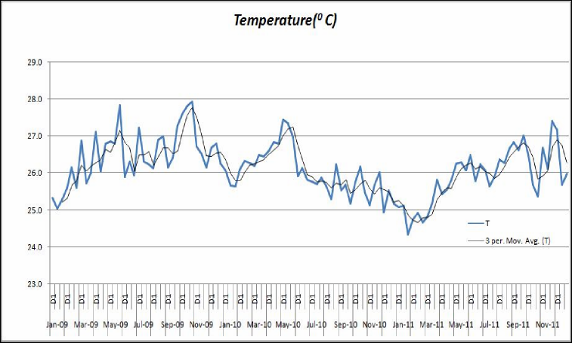
Gambar 4.1. Grafik moving average untuk data suhu (temperature)
Analisis deskriptif menunjukkan suhu dengan menggunakan moving average per tiga periode menunjukkan sepanjang tahun 2009 dan sepanjang tahun 2011 cenderung mengalami kenaikan, sedangkan pada tahun 2010 cenderung mengalami penurunan, hal ini terbukti dengan dominannya data temperatur di bawah pergerakan moving averagenya. Sedangkan analisa metode prediktif untuk bulan selanjutnya yakni bulan januari 2012 diprakirakan menurun, hal ini di karenakan posisi data suhu berada di bawah garis moving averagenya.
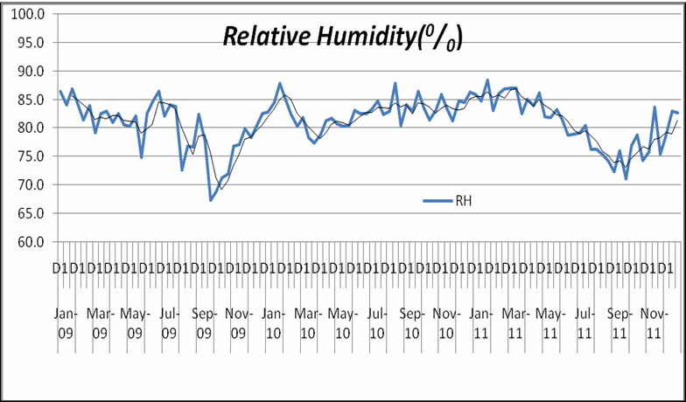
Gambar 4.2. Grafik moving average data kelembaban (humidity)
Data kelembaban dengan menggunakan moving average per tiga periode menunjukkan sepanjang tahun 2009 dan sepanjang tahun 2011 cenderung mengalami penurunan, hal ini terbukti dari dominannya data kelembaban di atas pergerakan moving averagenya, sedangkan pada tahun 2010 cenderung mengalami kenaikan, hal ini terbukti dengan dominannya data kelembaban di bawah pergerakan moving averagenya.
Sedangkan analisa metode prediktif untuk bulan selanjutnya yakni bulan Januari 2012 diprakirakan naik, hal ini di karenakan posisi data kelembaban berada di atas garis moving averagenya.
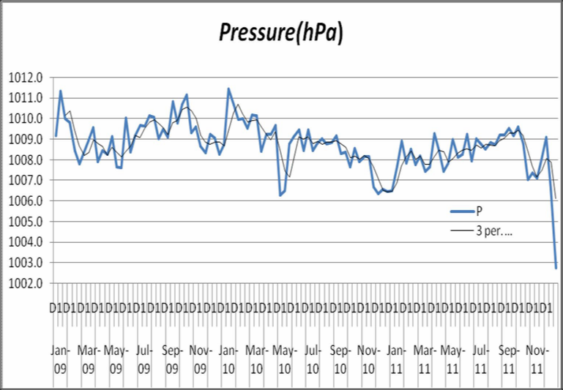
Gambar 4.3. Grafik moving average data tekanan
Dari analisa data tekanan dengan menggunakan moving average per tiga periode menunjukkan sepanjang tahun 2009 cenderung mengalami kenaikan, hal ini terbukti dari dominannya data tekanan di atas pergerakan moving averagenya, sedangkan sepanjang tahun 2010 dan sepanjang tahun 2011 cenderung mengalami penurunan, hal ini terbukti dengan dominannya data tekanan di bawah pergerakan moving averagenya.
Sedangkan analisa metode prediktif untuk bulan selanjutnya yakni bulan Januari 2012 diprakirakan menurun, hal ini di karenakan posisi data kelembaban berada di bawah garis moving averagenya.
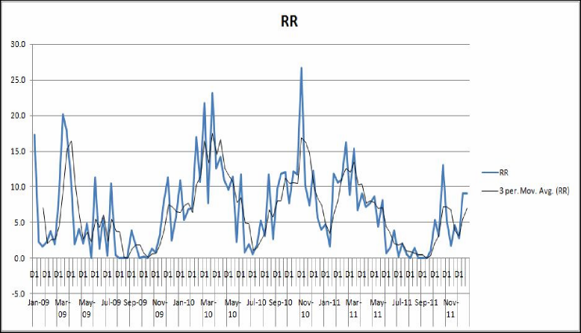
Gambar 4.4. Grafik moving average data curah hujan (precipitation)
Dari analisa data curah hujan dengan menggunakan moving average per tiga periode menunjukkan sepanjang tahun 2009, 2010 dan sepanjang tahun 2011 cenderung mengalami penurunan, hal ini terbukti dari dominannya data curah hujan di bawah pergerakan moving averagenya.
Sedangkan analisa metode prediktif untuk bulan selanjutnya yakni bulan Januari 2012 diprakirakan naik, hal ini di karenakan posisi data kelembaban berada di bawah atas moving averagenya.
3.4. Korelasi dan Regresi Linear
Tabel 4.4. Korelasi dan Regresi Linear
10 harian/dekade
X | Y | R | A | B
T | RH | -0.73 | 36.182 | -0.124
T | P | 0.19 | -82.016 | 0.107
T | RR | -0.35 | 26.415 | -0.044
RH | T | -0.73 | 192.798 | -4.273
RH | P | -0.21 | 825.852 | -0.738
RH | RR | 0.40 | 79.17 | 0.301
P | T | 0.19 | 1000.861 | 0.299
P | RH | -0.21 | 1013.532 | -0.06
P | RR | -0.18 | 1008.927 | -0.037
RR | T | -0.35 | 78.071 | -2.737
RR | RH | 0.40 | -37.813 | 0.547
RR | P | -0.18 | 850.694 | -0.837
Dari tabel 4.4 korelasi dan regresi linear di dapat koefisien korelasi Spearman dengan nilai -0,73 untuk tingkat korelasi atau hubungan antara suhu dan kelembaban begitu juga sebaliknya yang menunjukkan adanya hubungan kuat dan berlawanan fase.
Berdasarkan kriteria tersebut diatas maka yang digunakan untuk metode prediksi adalah korelasi antara suhu dan kelembaban dengan menggunakan regresi linear, dimana di dapat koefisien “A = 36,182 dan B = -0,124” sehingga rumus regresi linearnya adalah sebagai berikut:
Y = 36,182 + -0,124 X
Dimana X adalah temperatur dan Y adalah kelembaban
Sedangkan korelasi antara kelembaban dan suhu dengan menggunakan regresi linear dimana didapat koefisien “A = -192,798 dan B = -4,237 sehingga rumus regresi linearnya adalah sebagai berikut:
Y = -192,798 + -4,237 X

Dimana X adalah temperatur dan Y adalah kelembaban

3.5 Analisis Hasil
Pola perubahan cuaca untuk Kota Palembang pada tahun 2009-2011 dapat digambarkan sebagai berikut:
- Dengan metode deskriptif dan metode prediktif moving average didapatkan:
  - Suhu tahun 2009 dan 2011 trendnya naik sedangkan tahun 2010 trendnya turun, untuk prediksi dekade pertama pada bulan Januari 2012 adalah naik.
  - Kelembaban tahun 2009 dan 2011 trendnya turun sedangkan tahun 2010 trendnya naik, untuk prediksi dekade pertama pada bulan Januari 2012 trendnya adalah naik.
  - Tekanan tahun 2010 dan 2011 trendnya turun sedangkan tahun 2009 trendnya naik, untuk prediksi dekade pertama pada bulan Januari 2012 trendnya adalah turun.
  - Curah hujan tahun 2009, 2010 dan 2011 trendnya turun, untuk prediksi dekade pertama pada bulan Januari 2012 trendnya adalah naik
- Dengan metode deskriptif korelasi dan metode prediktif regresi linear didapatkan:
  - Koefisien korelasi Spearman menunjukkan nilai -0,73 pada hubungan antara data suhu dan kelembaban begitu juga sebaliknya menunjukkan adanya hubungan kuat dan berlawanan fase, hal ini memenuhi sebagai syarat untuk dilanjutkan ke metode regresi linear.
  - Metode regresi linear dengan independent data kelembaban dan dependent data suhu didapat persamaan sebagai berikut:
Y = 36,182 + -0,124 X
Sedangkan Metode regresi linear dengan independent data suhu dan dependent data kelembaban di dapat persmamaan sebagai berikut:
Y = -192,798 + -4,237 X

IV. KESIMPULAN
Dengan menggunakan data cuaca pada basisdata AWS Lapan di Universitas Bina Darma dapat ditentukan pola cuaca tahunan dan prakiraan disimpulkan ke depan. Metode yang digunakan adalah:
- Metode deskriptif dan metode prediktif moving average digunakan untuk menentukan pola perubahan cuaca,
- Metode deskriptif korelasi dan metode prediktif regresi linear digunakan untuk menentukan prakiraan cuaca ke depan.

V. DAFTAR PUSTAKA
- Buffa, S. Elwood, Rakesh, K. Sarin. Modern Production and Operation Management, Eigth Edition, John Willey and Sons Inc. 1996.
- Dunham, M.H. Data mining introductory and advanced topics. Upper Saddle River, NJ: Pearson Education, Inc. 2003
- Han, J. dan Kamber, M. Data mining: Concepts and techniques (2nd ed,),Elsevier Inc. 2006
- Larose D, T., Data Mining Methods and Models, Jhon Wiley & Sons, Inc. Hoboken New Jersey. 2006
- Maimon, O. dan Last, M. Knowledge Discovery and Data Mining, The Info-Fuzzy Network (IFN) Methodology. Dordrecht: Kluwer Academic. 2000
- Makridakis, S., Wheelwright, S.D., McGee, VE. Metode dan Aplikasi Peramalan, Jilid Satu, Edisi Kedua, Binarupa Aksara, Jakarta. 1999.
- Sambamoorthi, N. Hierarchical Cluster Analysis: some basic and algorithms. English town: CRMportals Inc. 2010.
- Subekti Mujiasih: Pemanfatan Data Mining untuk prakiraan cuaca. 2011
- Turban, E., Aronson, J. E. & Liang, T., Decision Support Sistems and Intelligent Sistems (Sistem Pendukung Keputusan dan Sistem Cerdas), Edisi Ketujuh, Andi, Yogyakarta. 2005.

INFORMASI MAKALAH, PEMBAYARAN, PENGIRIMAN MAKALAH DAN PRESENTASI
Makalah yang dikirim maksimal 10 halaman per peserta. Adapun kelebihan halaman dihitung Rp.10.000,- perlembarnya. Makalah lengkap yang sudah direvisi dan siap cetak (camera ready) tidak dapat ditarik kembali oleh penulis, dan bukti pembayaran dapat scan atau foto digital dengan kualitas foto yang baik, formulir pendaftaran dan data diri (curriculum vitae), mohon dikirimkan melalui e-mail seminarnasionalilmukomputer@yahoo.co.id dan ditembuskan ke e-mail program studi ilkom@fmipa.unmul.ac.id. Formulir pendaftaran diisi dengan benar sehingga mudah dalam konfirmasi ke panitia. Agar pencantuman nama dan gelar akademis dalam sertifikat tidak mengalami kesalahan (gelar dapat dikosongkan). Satu buah formulir pendaftaran dipergunakan untuk satu atau lebih peserta pemakalah atau peserta non-pemakalah. Sebelum pelaksanaan seminar sangat disarankan kepada seluruh pemakalah untuk mengirimkan file presentasi yang akan disajikan kepada panitia berupa file (softcopy). Rincian batas waktu pengumpulan makalah dan batas waktu pembayaran biaya seminar, dapat diacu pada http://fmipa.unmul.ac.id.

